Страницы семейной славы
Автор Кунов Алексей Александрович (13 лет), ученик 7 «А» класса МБОУ «Гимназия №3» г. Белгорода Руководитель: Штальман Елена Яковлевна, учитель русского языка и литературы
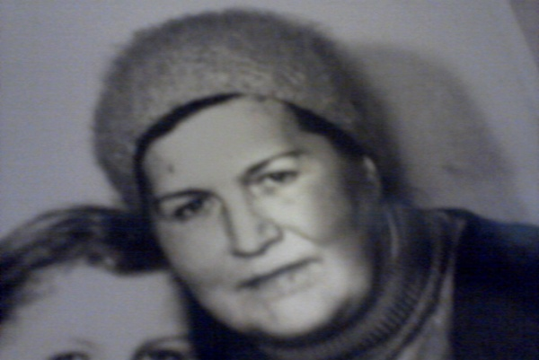
Память сердца
Фашизм – это человеконенавистничество.
Фашизм – это презрение к другим народам.
Фашизм – это культ грубой силы.
Фашизм – это уничтожение человеческой личности.
Фашизм – это идеология, при помощи которой один
человек хочет поставить ногу на шею другому и
сделать этого другого человека рабом.
К.Симонов

Что такое война? Нам, живущим в XXI веке, сложно понять настоящий смысл этого страшного слова. Мы узнаем о ней из книг, изучаем её в школе. Но лучше любого учебника о войне могут рассказать те, кому довелось её пережить, - наши бабушки и дедушки. Итак, что же такое война?
Мою прабабушку звали Розалия Степановна. Родилась она в 1924 году. Когда началась война, ей было всего 17 лет. Немцы забрали всех в Германию, в концлагерь. Работы были такие тяжёлые, что люди не выдерживали и умирали. Освободили всех узников американские войска, после чего, пройдя фильтрацию в НКВД, она приехала на родину в Украину, посёлок Дунаевцы.
Моя прабабушка, по рассказам мамы, была человеком добрейшей души. Она много работала, была Ветераном тылы и труда. Прабабушку все уважали, и вся семья её очень любила. Она никогда не повышала голос , могла терпеливо выслушать собеседника и помочь ему. У прабабушки много чему можно было научиться.
Мама говорит, что сейчас таких людей нет. Чтобы пройти ВОЙНУ, концлагеря, пережить голод в 1946 году и остаться добрейшим человеком, не потерять любовь ко всему живому . Я горжусь своей прабабушкой, хочу быть таким же стойким, милосердным и мудрым. Нам её очень не хватает.
У прабабушки был старший брат Михаил Степанович Гребенюк. Он был лётчиком-истребителем, погиб в 43 году. В городе Дунаевцы стоит мемориальная доска павшим в годы Великой Отечественной войны, где выбито его имя.
…Как же всё-таки хорошо, что война осталась для нас страницей истории! Пусть мы не принимали участия в страшных битвах, но на нас лежит большой груз ответственности. Именно мы должны сберечь память о тех страшных днях, чтобы они никогда не повторились!

